HND IN COMPUTING  (Videogames Programming) | 1VGP | Profesor titular | Pedro Martínez Giménez
Database Management Systems |  | Profesor asociado
BASES DE DATOS | A1 | Profesor asociado

BLOQUE3 / Tema 4.C1: Lenguaje SQL Avanzado

INDICE:
- CONSULTAS COMBINADAS, JOINS
  - CONSULTAS INTERNAS (INNER JOIN)
  - CONSULTAS EXTERNAS (OUTER JOIN)
    - LEFT JOIN
    - RIGHT JOIN
    - FULL OUTER JOIN
  - CONSULTAS CARTESIANAS, CROSS JOIN

1. CONSULTAS COMBINADAS, JOINS

SQL > SQL Avanzado > Consultas combinadas. JOINS

Consultas combinadas.
Habitualmente cuando necesitamos recuperar la información de una base de datos nos encontramos con que dicha información se encuentra repartida en varias tablas, referenciadas a través de varios campos por los que se enlazan dichas tablas, es decir, son los campos por los que unimos o enlazamos dichas tablas.
Tener toda la información en tablas con muchos atributos no es la forma correcta de almacenar la información y tampoco resulta muy útil a la hora de consultar los datos.
El proceso de normalización nos ayuda a distribuir la información de la base de datos en múltiples tablas más pequeñas y relacionándolas mediante claves ajenas.
El lenguaje SQL nos proporciona una forma fácil de mostrar la información repartida en varias tablas, las consultas combinadas o JOINS.
Las consultas combinadas pueden ser de tres tipos:
- Combinación interna
- Combinación externa (Left-Right-Full)
- Uniones

Modelo usado en el capítulo:

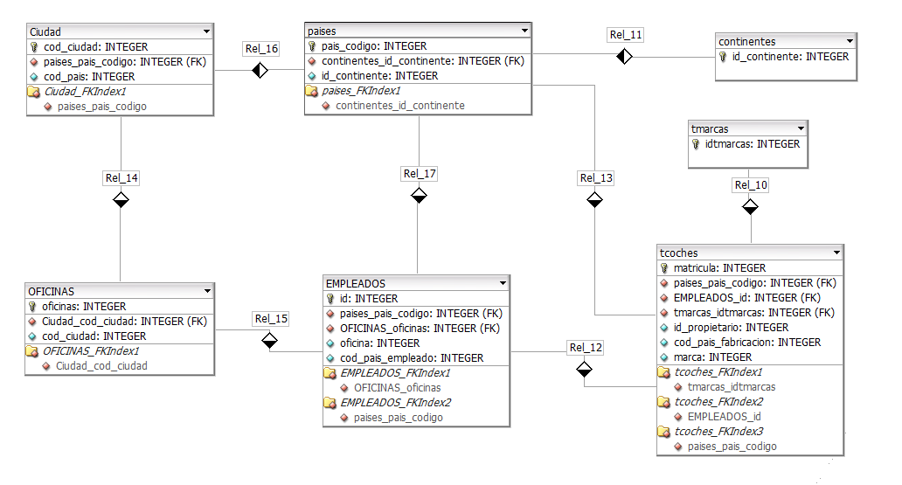

Archivo diseñado en DBDesigner Fork

1.A CONSULTAS COMBINADAS, COMBINACIONES INTERNAS

SQL > SQL Avanzado > Consultas combinadas. JOINS

Combinación interna.
La combinación interna nos permite mostrar los datos de dos o más tablas a través de una condición WHERE.
Sean las siguientes tablas:

TABLA tCoches  (matricula texto(50) ,  marca integer ,  modelo texto(50) ,  color texto(50),  numero_kilometros integer,  num_plazas integer  ); | TABLA tMarcas  (  codigo integer not null,  marca texto(50)  );

Tenemos una tabla de coches (tcoches), en la que tenemos referenciada la marca a través del campo “marca” al campo “código” de la tabla (tmarca).
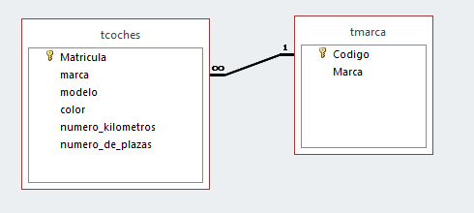
Para realizar la consulta combinada entre estas dos tablas debemos escribir una consulta SELECT en cuya clausula FROM escribiremos el nombre de las dos tablas, separados por comas, y una condición WHERE que obligue a que el código de marca de la tabla de coches sea igual al código de la tabla de marcas.
Lo más sencillo es ver un ejemplo directamente:
SELECT tCoches.matricula,
tMarcas.marca,
tCoches.modelo,
tCoches.color,
tCoches.numero_kilometros,
tCoches.num_plazas
FROM tCoches, tMarcas
WHERE tCoches.marca = tMarcas.codigo

La misma consulta de forma "Gráfica" ...
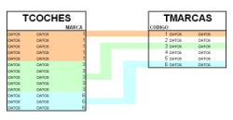

Démonos cuenta que hemos antepuesto el nombre de cada tabla a el nombre del campo, esto no es obligatorio si los nombres de campos no se repiten en las tablas, pero es obligatorio cuando existan campos con el mismo nombre en ambas tablas, para evitar conflictos de nombres entre campos.

Por ejemplo, si para referirnos al campo marca no anteponemos el nombre del campo la base de datos no sabe si queremos el campo marca de la tabla tCoches, que contiene el código de la marca, o el campo marca de la tabla tMarcas, que contiene el nombre de la marca.

1.A CONSULTAS COMBINADAS, COMBINACIONES INTERNAS, INNER JOIN
Consultas combinadas Internas: INNER JOIN
Su sintaxis es idéntica a la de una consulta SELECT habitual, con la particularidad de que en la cláusula FROM sólo aparece una tabla o vista, añadiéndose el resto de tablas a través de cláusulas INNER JOIN.
SELECT [ALL | DISTINCT ]
<nombre_campo> [{,<nombre_campo>}]
FROM <nombre_tabla>
[{INNER JOIN <nombre_tabla> ON <condicion_combinacion>}]
[WHERE <condicion> [{ AND|OR <condicion>}]]
[GROUP BY <nombre_campo> [{,<nombre_campo >}]]
[HAVING <condicion>[{ AND|OR <condicion>}]]
[ORDER BY <nombre_campo>|<indice_campo> [ASC | DESC] [{,<nombre_campo>|<indice_campo> [ASC | DESC ]}]]

El ejemplo anterior utilizando la cláusula INNER JOIN quedaría de la siguiente manera:
SELECT tCoches.matricula,
tMarcas.marca,
tCoches.modelo,
tCoches.color,
tCoches.numero_kilometros,
tCoches.num_plazas
FROM tCoches
INNER JOIN tMarcas ON tCoches.marca = tMarcas.codigo
La cláusula INNER JOIN permite separar completamente las condiciones de combinación con otros criterios de filtrado en la cláusula WHERE

EJEMPLO 2:
Con una combinación interna sólo se obtienen las filas que tienen al menos una fila de la otra tabla que cumpla la condición, veamos un ejemplo:
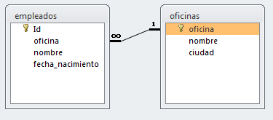

Datos en la tabla Empleados:
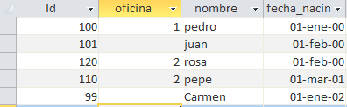

Datos en la tabla Oficinas:
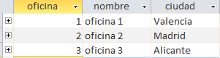

Queremos combinar los empleados con las oficinas para saber la ciudad de la oficina donde trabaja cada empleado, tenemos:

SELECT empleados.*,oficinas.cod_ciudad
FROM empleados, oficinas
WHERE empleados.oficina = oficinas.oficina
Observad que hemos cualificado el nombre de columna oficina ya que ese nombre aparece en las dos tablas de la FROM.

Con esta sentencia los empleados que no tienen una oficina asignada (un valor nulo en el campo oficina de la tabla empleados) no aparecen en el resultado ya que la condición empleados.oficina = oficinas.oficina será siempre nula para esos empleados.
Resultado de la consulta:
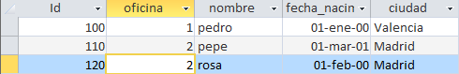

Si utilizamos el INNER JOIN:
SELECT empleados.*, oficinas.cod_ciudad
FROM empleados
INNER JOIN oficinas ON empleados.oficina=oficinas.oficina

Los empleados 101 y 99 tienen un valor nulo en el campo oficina y no aparecerán en el resultado.
La oficina3 no tiene correspondencia en la tabla de empleados, por lo que no aparece en el listado final al no haber empleados con el código de la oficina 3

Sean tres tablas Tabla1, Tabla2, Tabla3 y queremos realizar una consulta enlazándolas sobre el atributo id en las tablas Tabla1 y Tabla2 y por el id2 en las tablas Tabla2 y Tabla3.
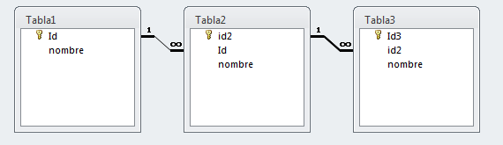
- SQL INTERNA CON INNER JOIN:
SELECT *
FROM tabla1
INNER JOIN
(tabla2 INNER JOIN tabla3 ON tabla2.id2=tabla3.id2)
ON tabla1.id=tabla2.id

- SQL INTERNA SIN INNER JOIN:
SELECT *
FROM Tabla1, Tabla2, Tabla3
WHERE Tabla1.id = Tabla2.id AND
Tabla2.id2 = Tabla3.id2

Resultado de la consulta:

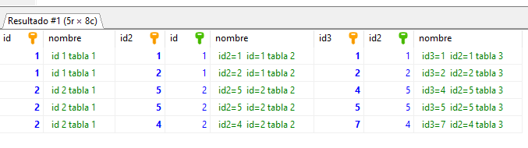

1.B CONSULTAS COMBINADAS, COMBINACIONES EXTERNAS

SQL > SQL Avanzado > Consultas combinadas. OUTER JOINS

Combinación Externa
La combinación interna es excluyente. Esto quiere decir que si un registro no cumple la condición de combinación no se incluye en los resultados. De este modo en el ejemplo anterior si un coche no tiene grabada la marca no se devuelve en mi consulta.
Según la naturaleza de nuestra consulta esto puede ser una ventaja, pero en otros casos significa un serio problema. Para modificar este comportamiento SQL pone a nuestra disposición la combinación externa. La combinación externa no es excluyente.
La sintaxis es muy parecida a la combinación interna,
SELECT [ALL | DISTINCT ]
<nombre_campo> [{,<nombre_campo>}]
FROM <nombre_tabla>
[{LEFT|RIGHT|FULL OUTER JOIN <nombre_tabla> ON <condicion_combinacion>}]
[WHERE <condicion> [{ AND|OR <condicion>}]]
[GROUP BY <nombre_campo> [{,<nombre_campo >}]]
[HAVING <condicion>[{ AND|OR <condicion>}]]
[ORDER BY <nombre_campo>|<indice_campo> [ASC | DESC][{,<nombre_campo>|<indice_campo> [ASC | DESC ]}]]

La combinación externa puede ser a diestra a siniestra o completa RIGHT OUTER JOIN, LEFT OUTER JOIN o FULL OUTER JOIN
Con LEFT OUTER JOIN obtenemos todos los registros de la tabla que situemos a la izquierda de la cláusula JOIN aunque no tengan correspondencia.
Con RIGHT OUTER JOIN obtenemos el efecto contrario, todos los registros que están a la derecha de la cláusula JOIN aunque no tengan correspondencia.
Con FULL OUTER JOIN obtenemos todos los registros de ambas tablas que están a la derecha y a la izquierda del JOIN aunque no tengan correspondencia.
Como mejor se ve la combinación externa es con unos ejemplos.
EJEMPLO 1:
SELECT empleados.nombre,
empleados.fecha_nacimiento,
empleados.oficina,
oficinas.nombre
FROM empleados
LEFT OUTER JOIN oficinas ON
empleados.oficina= oficinas.oficina

Consulta equivalente:

SELECT empleados.nombre,
empleados.fecha_nacimiento,
empleados.oficina,
oficinas.nombre
FROM oficinas
RIGHT OUTER JOIN empleados ON empleados.oficina= oficinas.oficina

Esta consulta devolverá todos los registros de la tabla Empleados, independientemente de que tengan asignada una oficina. En el caso de que el empleado no tenga oficina se devolverá el valor null en el campo oficina de la tabla empleados y en el de nombre de la tabla oficinas.
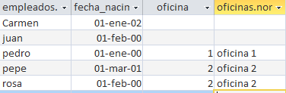

EJEMPLO 2:
SELECT empleados.nombre,
empleados.fecha_nacimiento,
empleados.oficina,
oficinas.nombre
FROM empleados
RIGHT OUTER JOIN oficinas ON empleados.oficina=oficinas.oficina
Consulta equivalente a:

SELECT empleados.nombre,
empleados.fecha_nacimiento,
empleados.oficina,
oficinas.nombre
FROM oficinas
LEFT OUTER JOIN empleados ON empleados.oficina=oficinas.oficina
Esta consulta devolverá todos los registros de la tabla Oficinas, independientemente de que tengan asignada un empleado. En el caso de que la oficina no tenga empleado se devolverá el valor null en los campos de la tabla empleados.
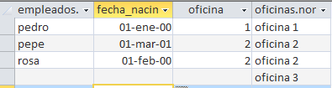

EJEMPLO 3:
SELECT empleados.nombre,
empleados.fecha_nacimiento,
empleados.oficina,
oficinas.nombre
FROM empleados
FULL OUTER JOIN oficinas ON empleados.oficina=oficinas.oficina
Consulta equivalente a:

SELECT empleados.nombre,
empleados.fecha_nacimiento,
empleados.oficina,
oficinas.nombre
FROM oficinas
FULL OUTER JOIN empleados ON empleados.oficina=oficinas.oficina
Esta consulta devolverá todos los registros de las tablas Oficinas y Empleados, independientemente de que tengan asignada o un empleado o una oficina.
En este caso si la oficina no tiene empleado se devolverá el valor null en los campos de la tabla empleados y si el empleado no tiene oficina se devolverá el valor null en los campos de la tabla oficina.

EN MYSQL EL FULL OUTER JOIN SE REALIZA CON LA CLAUSULA UNION ALL, (VER NOTA SOBRE FULL OUTER JOIN EN MYSQL)
Ejemplo entre tMarcas y tCoches:
SELECT tCoches.matricula,
tMarcas.marca,
tCoches.modelo,
tCoches.color,
tCoches.numero_kilometros,
tCoches.num_plazas
FROM tCoches
LEFT OUTER JOIN tMarcas ON
tCoches.marca = tMarcas.codigo
Visualmente (la consulta devuelve los datos en azul) ...
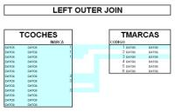
Ejemplo con RIGHT OUTER JOIN.
SELECT tCoches.matricula,
tMarcas.marca,
tCoches.modelo,
tCoches.color,
tCoches.numero_kilometros,
tCoches.num_plazas
FROM tCoches
RIGHT OUTER JOIN tMarcas ON
tCoches.marca = tMarcas.codigo

Esta consulta devolverá los registros de la tabla tCoches que tengan marca relacionada y todos los registros de la tabla tMarcas, tanto los que tengan algún registro en tCoches como los que no.
Visualmente (la consulta devuelve los datos en azul) ...
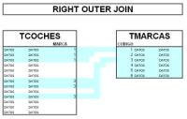
Podemos usar LEFT JOIN y RIGHT JOIN en vez de usar LEFT OUTER JOIN y RIGHT OUTER JOIN en ciertos gestores pero no en todos.

La siguiente consulta obtiene los datos de todos los paises, ciudades y empleados de todos los paises aunque no existan datos en las tablas de ciudades, empleados y tcoches que las relacionan con los paises:

SELECT p.*, c.*, e.*
FROM paises p
LEFT JOIN ciudad c ON p.pais_codigo=c.cod_pais_ciudad
LEFT JOIN empleados e ON p.pais_codigo=e.cod_pais_empleado
LEFT JOIN tcoches t ON p.pais_codigo=t.cod_pais_fabricacion

- NOTA SOBRE <<FULL OUTER JOIN>>:
Hay gestores que no tienen la opción de FULL OTER JOIN por lo que recurrimos a la unión de varias consultas, mediante el operador UNION ALL:
SELECT empleados.nombre,
empleados.fecha_nacimiento,
empleados.oficina,
oficinas.oficina,
oficinas.nombre,
oficinas.cod_ciudad
FROM empleados
LEFT OUTER JOIN oficinas ON empleados.oficina=oficinas.oficina
UNION ALL
SELECT empleados.nombre,
empleados.fecha_nacimiento,
empleados.oficina,
oficinas.nombre,
oficinas.nombre,
oficinas.cod_ciudad
FROM empleados
RIGHT OUTER JOIN oficinas ON empleados.oficina=oficinas.oficina

Resultado:
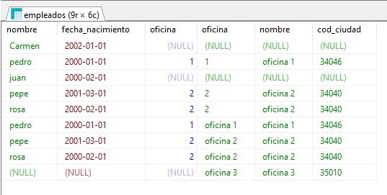

Analizar las siguientes consultas sobre las tablas tabla1, tabla2, tabla3:
1.
SELECT *
FROM tabla1
RIGHT OUTER JOIN
(tabla2 RIGHT OUTER JOIN tabla3 ON tabla2.id2=tabla3.id2)
ON tabla1.id=tabla2.id
2.
SELECT *
FROM tabla1
LEFT OUTER JOIN
(tabla2 RIGHT OUTER JOIN tabla3 ON tabla2.id2=tabla3.id2)
ON tabla1.id=tabla2.id
3.
SELECT *
FROM tabla1
LEFT OUTER JOIN
(tabla2 LEFT OUTER JOIN tabla3 ON tabla2.id2=tabla3.id2)
ON tabla1.id=tabla2.id

4.
SELECT *
FROM tabla1
INNER JOIN
(tabla2 LEFT OUTER JOIN tabla3 ON tabla2.id2=tabla3.id2)
ON tabla1.id=tabla2.id

5.
SELECT *
FROM tabla1
LEFT JOIN
(tabla2 INNER JOIN tabla3 ON tabla2.id2=tabla3.id2)
ON tabla1.id=tabla2.id

6.
SELECT *
FROM tabla1
RIGHT OUTER JOIN
(tabla2 LEFT JOIN tabla3 ON tabla2.id2=tabla3.id2)
ON tabla1.id=tabla2.id

Otra forma de escribir las consultas externas en ciertos gestores de base de datos como Oracle es utilizar el símbolo (+) para realizar un left outer join o un right outer join:
SELECT *
FROM empleados
INNER JOIN oficinas ON empleados.oficina(+) = oficinas.oficina
SELECT *
FROM empleados
INNER JOIN oficinas ON empleados.oficina = oficinas.oficina(+)

Es decir, se coloca el (+) en el lado que queramos (left o right)

Ejemplos :

LEFT:
/* MySQL */
SELECT *
FROM palabras
LEFT OUTER JOIN traducciones
ON palabras.id = traducciones.id

/* Oracle */
SELECT *
FROM palabras
JOIN traducciones
ON palabras.id(+) = traducciones.id

SELECT *
FROM palabras, traducciones
WHERE palabras.id(+) = traducciones.id

RIGHT:
/* MySQL */
SELECT *
FROM palabras
RIGHT OUTER JOIN traducciones
ON palabras.id = traducciones.id

/* Oracle */
SELECT *
FROM palabras
JOIN traducciones
ON palabras.id = traducciones.id(+)

SELECT *
FROM palabras, traducciones
WHERE palabras.id = traducciones.id(+)

1.C CONSULTAS COMBINADAS, CROSS JOIN

SQL > SQL Avanzado > Consultas combinadas. JOINS
Let's join these tables by the name field in a few different ways and see if we can get a conceptual match to those nifty Venn diagrams. There's also a cartesian product or cross join, which as far as I can tell, can't be expressed as a Venn diagram:
SELECT empleados.nombre,
empleados.fecha_nacimiento,
empleados.oficina,
oficinas.nombre,
oficinas.oficina
FROM oficinas
CROSS JOIN empleados

This joins "everything to everything", resulting in 5 x 3 = 15 rows, far more than we had in the original sets. If you do the math, you can see why this is a very dangerous join to run against large tables.
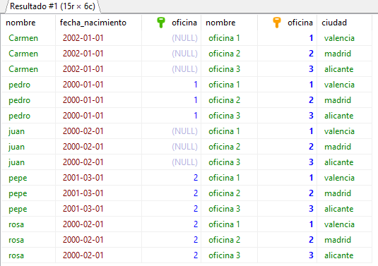

Material de apoyo
software:
bibliografía:
web:
otros

